AVALIAÇÃO DE TRICOLOGIA


Paciente: Marcos Vinícius Martins

CONDUTA ESCOLHIDA: Tratamento Capilar para Alopecia Androgenética, com acompanhamento clínico e sessões periódicas de procedimentos injetáveis e terapias auxiliares, conforme protocolo personalizado estabelecido após avaliação criteriosa.

PLANO DE TRATAMENTO
DATA | PROCEDIMENTO | QUANTIDADE
15/08/25 | Mesoterapia Capilar | 7
 | MMP Capilar | 7

Indicação de realizar 01 sessão de mesoterapia/mmp a cada 15 dias, as sessões serão espaçadas gradativamente para 21 ou 30 dias de acordo com a evolução e sob orientação da profissional. Essa indicação é referente ao primeiro ciclo de tratamento, tendo manutenção proposta ao término desse ciclo, caso necessário.

Tricoscopia: Couro cabeludo apresentando anisotricose, óstios cicatrizados, couro cabeludo inflamado e fios em processo de miniaturização.

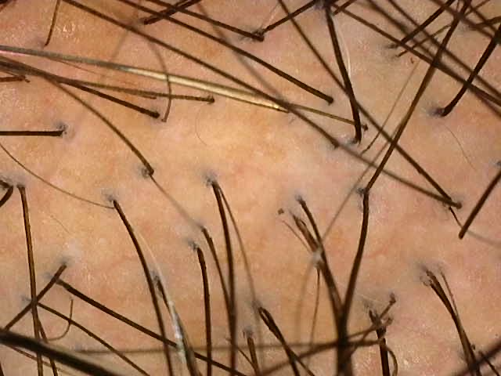 | 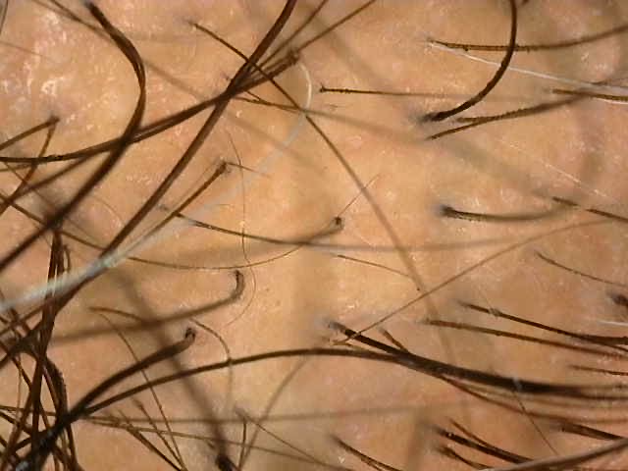 | 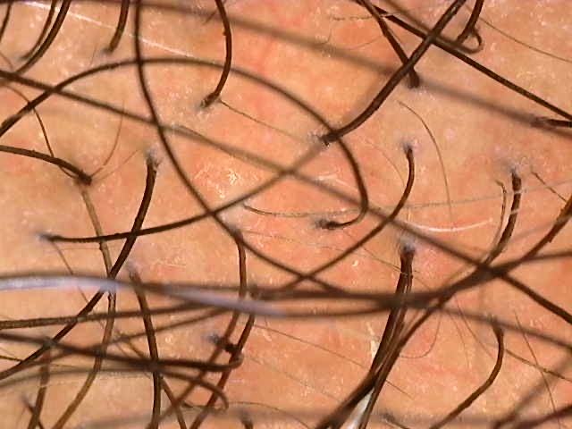

Sete Lagoas, 15 de Agosto de 2025
____________________________
Draª Jéssica Dumont
CRBM 17744

